IBM服务器指示灯报警说明
一、光通路诊断面板
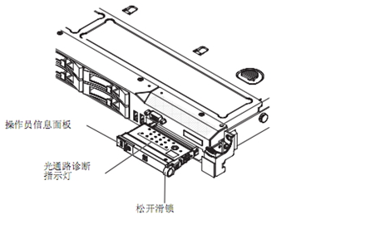
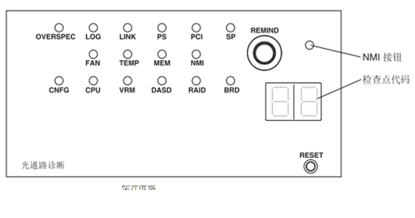
提醒按钮：该按钮将前面板上的系统错误指示灯置为提醒方式。在提醒方式下，系统错误指示灯每 2 秒闪烁一次，直至问题得到纠正、系统重新启动或发生新的问题。通过将系统错误指示灯置为提醒方式，可确认您已知道发生的上一个故障，但暂时不立即采取措施来纠正问题。提醒功能由 IMM 控制。
NMI 按钮：按下该按钮以强制微处理器发生不可屏蔽中断。它允许您使服务器出现蓝屏并进行内存转储（仅当由 IBM 服务支持人员指导时，才可使用该按钮）。
检查点代码屏幕：该屏幕提供检查点代码，表明系统在引导块和 POST 期间会在该点停止。检查点代码是由 UEFI 生成的字节值或字值。该屏幕不提供错误代码或建议要更换的组件。
复位按钮：按下该按钮可重置服务器并运行开机自检（POST）。您可能需要使用笔尖或拉直的回形针的末端来按该按钮。复位按钮位于光通路诊断面板的右下角。
over spec 指示灯：当此指示灯发亮时，表明对电源的需求超过了指定的电源供应。
log 指示灯：当此指示灯发亮时，表明事件日志有报错，应该查看事件日志。
link指示灯：当此指示灯发亮时，网卡出现故障。
ps指示灯：当此指示灯发亮时，表明电源出现故障。
pci 指示灯：当此指示灯发亮时，表明某个pci 总线发生错误。
sp 指示灯：当此指示灯发亮时，表明流处理器遇到错误（sp的作用就是处理由CPU传输过来的数据，处理后转化为显示器可以辨识的数字信号）
fan：当此指示灯点亮时，表明散热风扇或电源风扇出现故障或运行太慢。风扇发生故障还会导致temp 指示灯发亮。
temp 指示灯：当此指示灯发亮时，表明系统温度超出过高。
mem 指示灯：当此指示灯发亮时，表明发生内存错误。
nmi 指示灯：当此指示灯发亮时，表明出现一个不可屏蔽中断（nmi）。
cnfg指示灯：当此指示灯发亮时，表明BIOS配置错误。
cpu 指示灯：当此指示灯发亮时，表明某个微处理器出现故障。
vrm 指示灯：当此指示灯发亮时，表明微处理器托盘上的某个vrm 出现故障。
dasd 指示灯：当此指示灯发亮时，表明某个热插拔硬盘驱动器出现故障。
raid 指示灯：当此指示灯发亮时，表明阵列卡故障。
brd 指示灯：当此指示灯发亮时，表明某个连接的i/o 扩展单元出现故障。
二、操作员信息面板
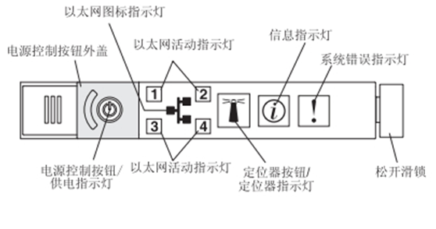
电源控制按钮外盖:将此外盖滑动到电源控制按钮上方可防止服务器被意外关闭。
电源控制按钮:按下该按钮可手动开启和关闭服务器。。
供电指示灯: 如果该指示灯点亮并且不闪烁，表示服务器已开启；如果该指示灯闪烁，表示服务器已关闭并且仍然连接到交流电源；如果该指示灯熄灭，表示没有交流电源或者电源或指示灯本身出现故障。。注:如果该指示灯熄灭，并不表示服务器中没有电源。该指示灯可能已烧毁。要切断服务器的所有电源，必须从电源插座中拔出电源线。
以太网图标指示灯:此指示灯可点亮以太网图标。。
以太网活动指示灯:如果这些指示灯闪烁，表示在它们指示的端口处存在服务器和网络之间的活动。
定位器指示灯:使用该指示灯可以用肉眼在众多服务器中找到目标服务器。可以使用IBM Director 远程点亮该指示灯，也可以按下定位器按钮手动点亮该指示灯。在启动期间该指示灯也会点亮。在多节点配置中，如果该指示灯闪烁，表示与它对应的服务器是主节点。如果该指示灯持续点亮，表示与它对应的服务器是辅节点。
定位器按钮:按此按钮可以手动打开或关闭定位器指示灯。 在多节点配置中，按该按钮可以打开或关闭配置中所有节点的定位器指示灯。
信息指示灯:如果该指示灯点亮，表示服务器中有某个方面未达到最佳状态，同时光通路诊断会亮起另外一个指示灯，以帮助找出问题。只有在解决了此问题或按了提醒按钮后，该指示灯和光通路诊断面板上的指示灯才会熄灭。
系统错误指示灯:如果该指示灯点亮，表示发生了系统错误。光通路诊断面板上的一个指示灯也会点亮，以帮助找出此错误。

